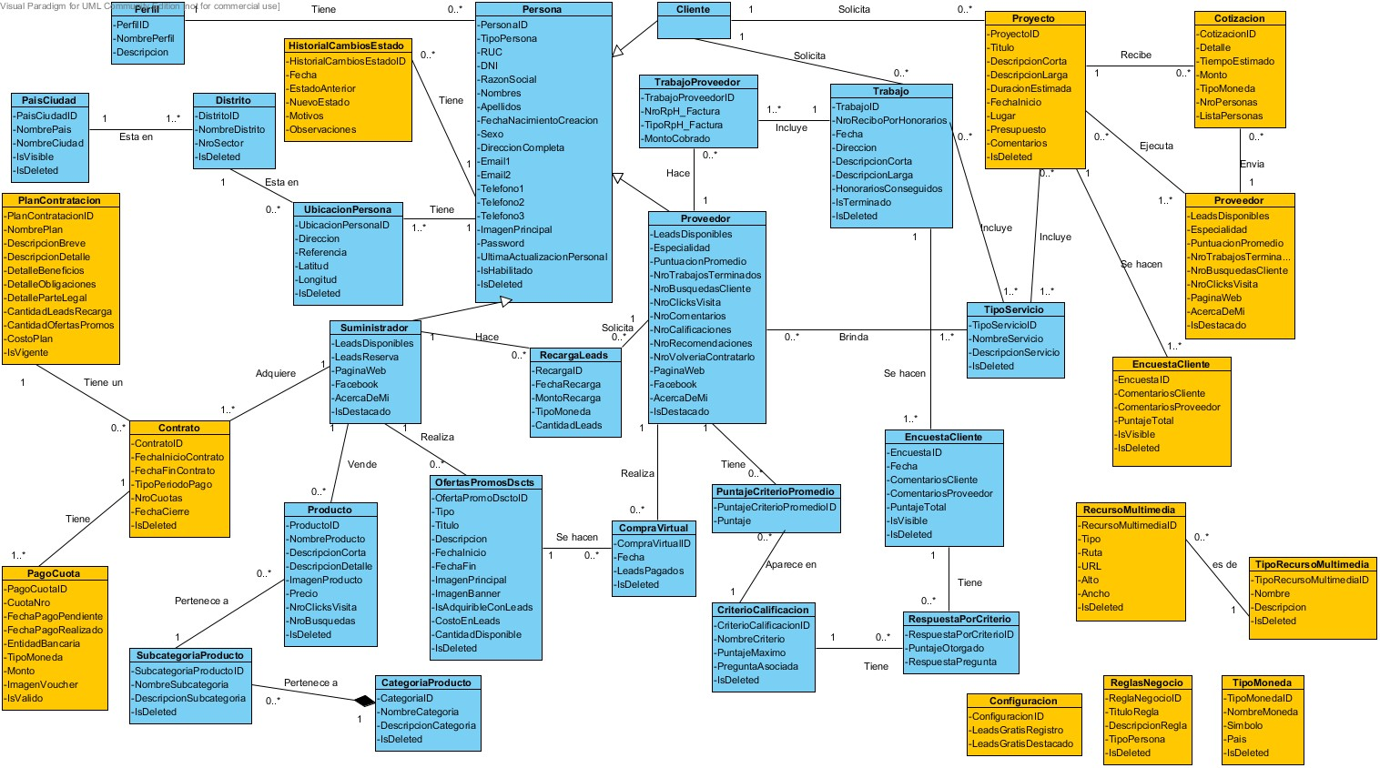

**Principales Prototipos del Sistema**

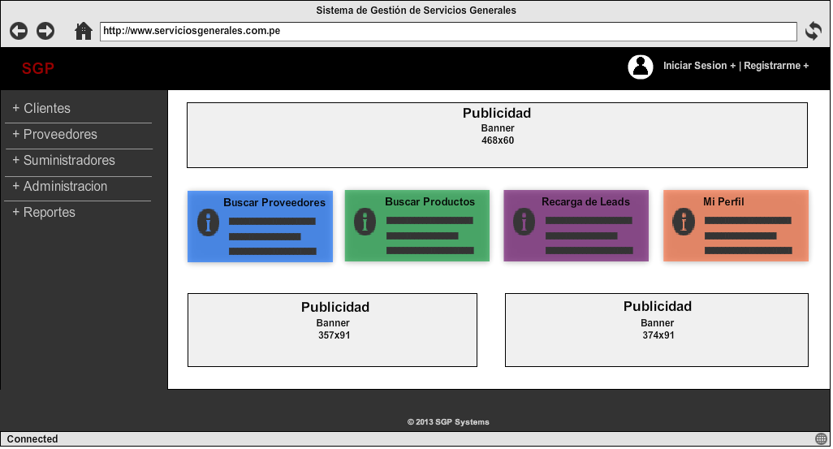  
**Página Principal – Home**

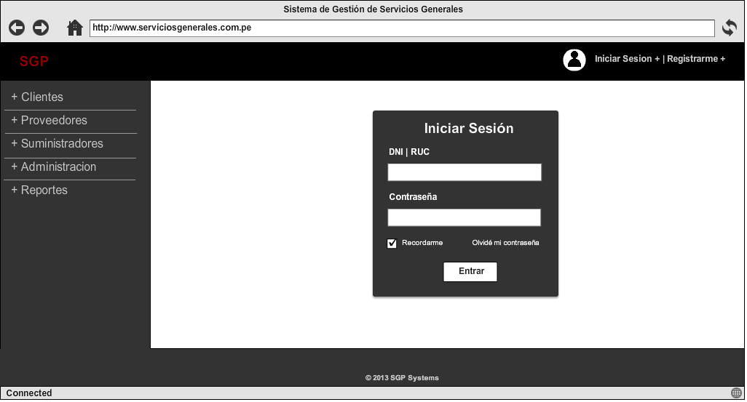  
**Iniciar Sesión – Login**

**gin)**

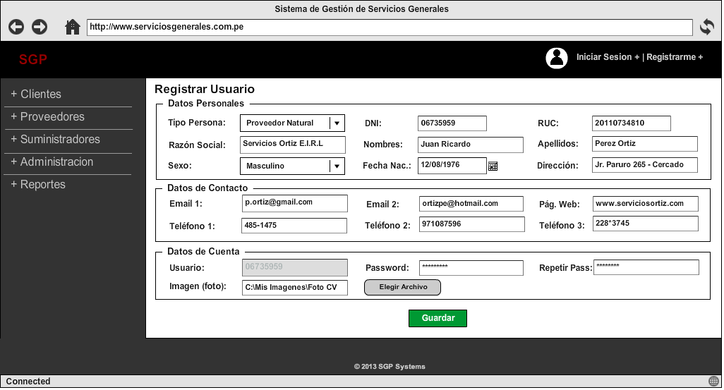  
**Registrar Usuario**

**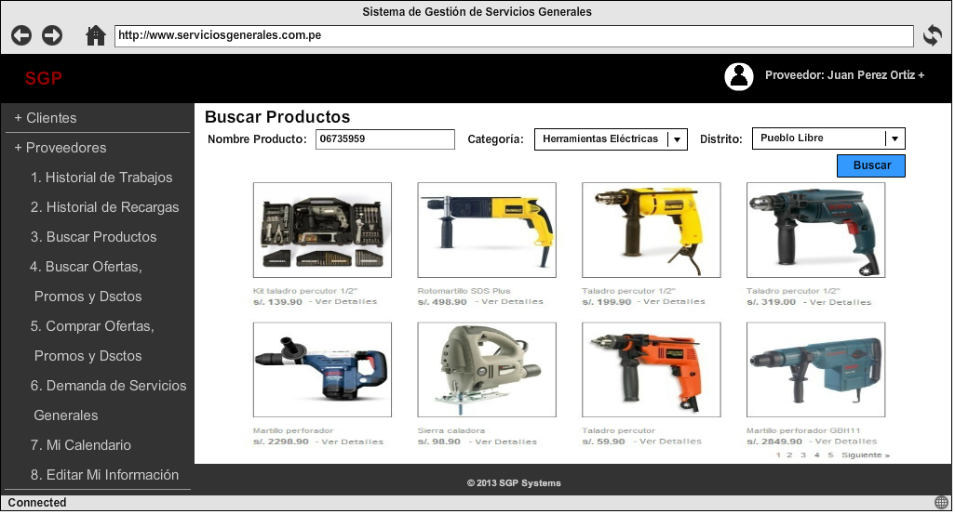  
Búsqueda de Productos**

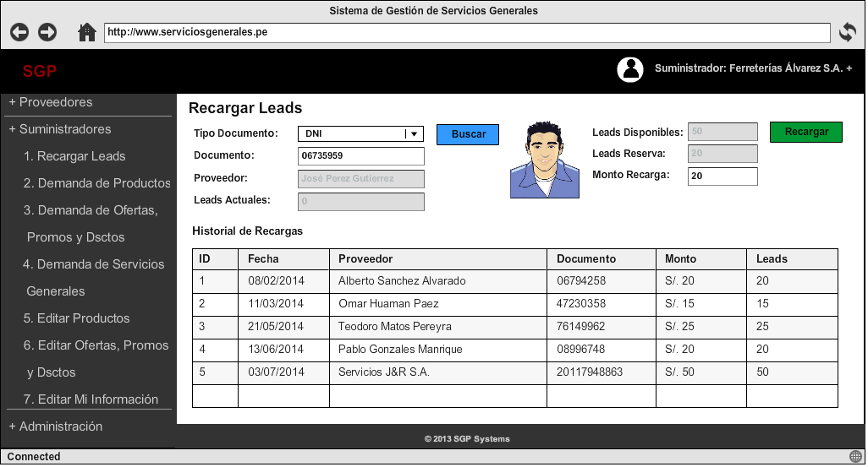  
**Recargar Leads a Proveedor**

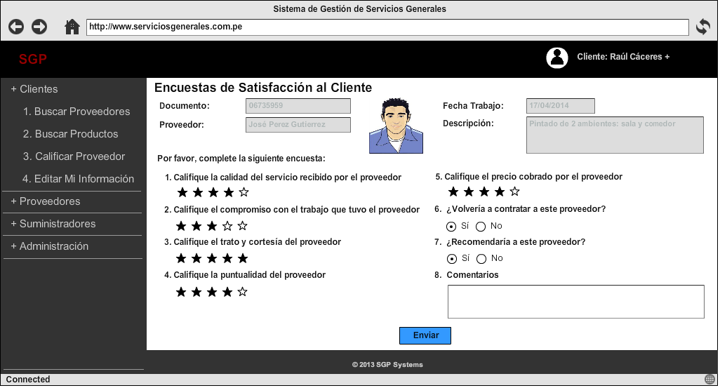  
**Encuestas de Satisfacción al Cliente**